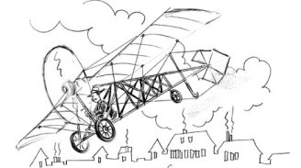
o avião
O gênero de texto que conta a história da vida de alguém se chama biografia (bio é vida, e grafia é escrita). É uma mistura entre jornalismo, literatura e história, em que se relata e registra a história da vida de uma pessoa, enfatizando os principais fatos. É um gênero de narrativa não ficcional. Os fatos podem ser contados em ordem cronológica - isto é, do nascimento à morte, ou por temas (amores, derrotas, traumas etc)....
Na biografia: os acontecimentos devem estar ordenados em sequência temporal, ou seja, do mais antigo para o mais recente; deve haver um trabalho prévio de seleção das informações, que possam ser consideradas relevantes para o leitor.
As principais características do gênero textual Biografia são:
• Informações quanto ao nome da pessoa, data e local de seu nascimento;
• Fatos importantes da vida dessa pessoa;
• Texto narrado em terceira pessoa.
• Uso frequente de pronomes pessoais e possessivos;
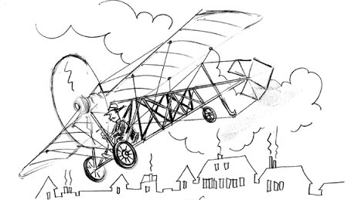
• Predomínio de verbos no Pretérito Perfeito e Pretérito Imperfeito.
• O relato dos fatos no texto biográfico aparece frequentemente pontuado de lembranças, porém com o compromisso de dizer a verdade.

Escreva a biografia de Santos Dumont (mínimo: 500 palavras). Apresente, no mínimo:
- datas de nascimento e morte; locais;
- dados familiares; infância
- características físicas e psicológicas;
- as invenções; vida social; lugares por onde morou e trabalhou;
- relevância do seu trabalho para o Brasil e o mundo. -

